班级动态(11.28)
- 晨间来园基本情况
- 来园人数： 应到26人，实到20人。瞧，孩子们进行自主吃点心，有的孩子能够自主倒牛奶，有的孩子在吃完后能够整理桌面。吃完早点后孩子们能自主选择区域且进行自主游戏。
心豪来到教室，喝了热热的牛奶和坚果。 | 珞珞一边喝牛奶一边吃南瓜。 | 乐乐和豆豆在益智区中用彩色木块拼搭小动物。
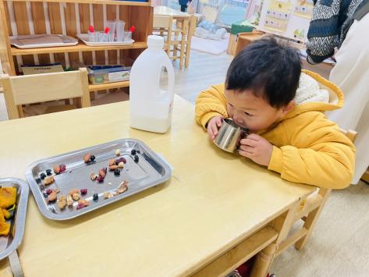 | 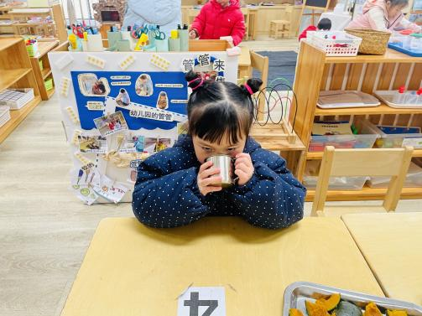 | 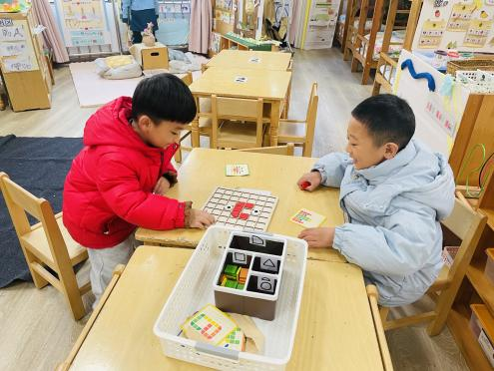
语汐和虫虫在自然材料区中用管子进行拼搭，但是地面上散落了很多的自然材料。 | 慧慧和程宇航继续修整昨天的高架桥。 | 一一和优优在万能工匠中商量着自己的搭建计划。
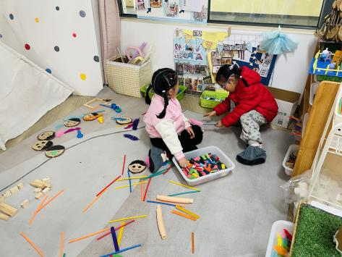 | 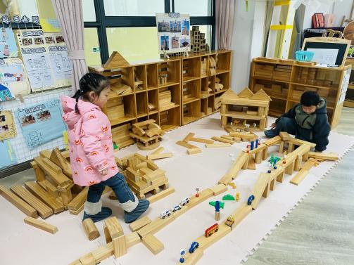 | 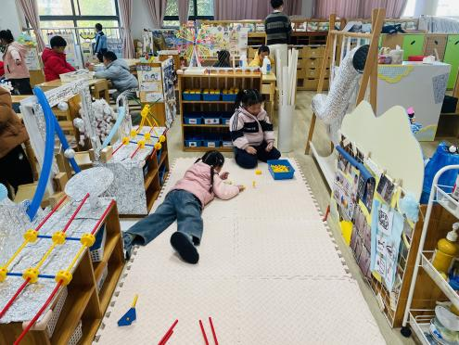
瞧，他们用管道搭建机器人、小车、机械狗。 | 茉茉和星辰在益智区中拼搭路线，还设置任务卡。 | 姜瑞在图书区中阅读书籍。
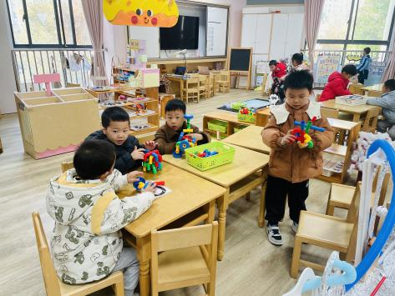 | 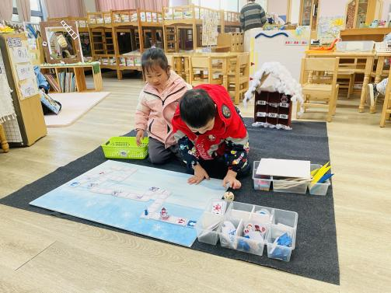 | 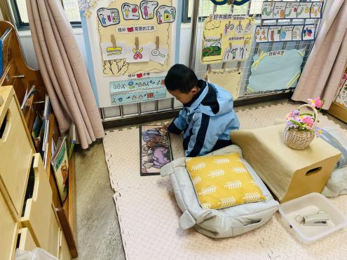

- 科学：有了隔离物，磁铁还能和回形针做朋友吗？
这是一节探究类的科学活动。主要是探索磁铁的吸引力与隔离物之间关系的科学活动。磁铁的吸引力与隔离物的厚薄有关，厚的隔离物阻隔，磁铁对回形针的吸引力就小，薄的磁铁的吸引力就大，就能透过这个物体吸住回形针。本次活动通过提供厚薄不同的书、厚薄不同的木头积木作为隔离物，引导幼儿操作、探索感知磁场透过隔离物的强弱。

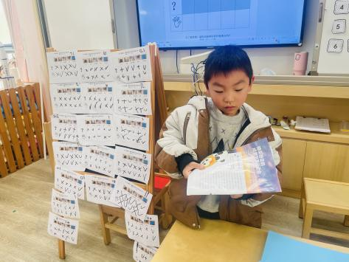 | 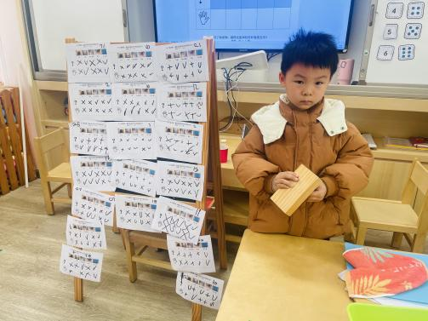 | 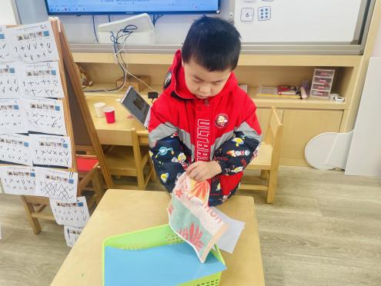
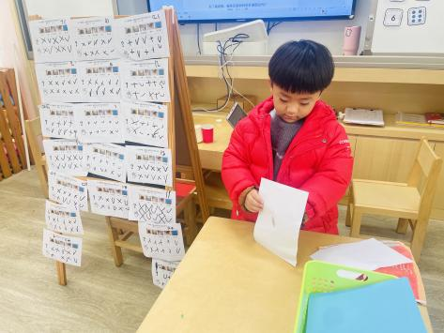 | 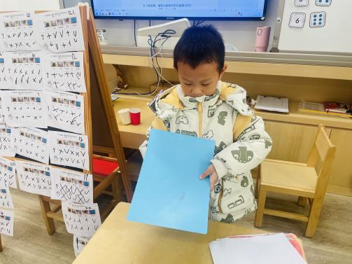 | 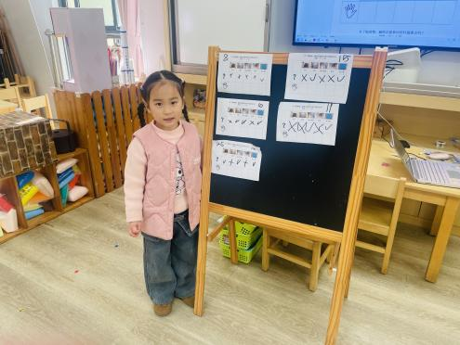
在上次活动中幼儿对磁铁有了初步的感知，知道磁铁能吸住铁质的物体，对于磁铁能吸回形针亲手实验过。在活动中孩子们有目的性地选择材料进行实验，并能及时进行记录，并乐意在集体面前交流自己的发现。能通过操作、探索感知磁场透过隔离物的强弱。如果高星辰、程宇航小朋友能听清操作要求相信你会有更多的收获；于佳怡、陈弈和、蒋昕乐小朋友如果能具有目的性，及时记录验证的结果，相信会更棒！

